自治体における電気の販売及び調達について（電力システム改革関連）
資料４－２－３

１．電力システム改革の動向
電力システム改革の全体像について、政府は平成25年4月2日に「電力システムに関する改革方針」（以下「改革方針」という。）を閣議決定した。
改革方針においては、電力システム改革の目的として、
（１） 安定供給の確保
（２） 電気料金の最大限の抑制
（３） 需要家の選択肢や事業者の事業機会の拡大
を掲げ、この目的の下で、
① 広域系統運用の拡大
② 小売及び発電の全面自由化
③ 法的分離の方式による送配電部門の中立性の一層の確保
という3本柱からなる改革を行うこととしている。
そして、3本柱の改革の実施を以下の3段階に分け、各段階で課題克服のための十分な検証を行い、その結果を踏まえた必要な措置を講じながら、改革を進めることとしている。
 | 実施時期 | 法案提出時期
【第1段階】  広域系統運用機関（仮称）の設立 | 平成27年（2015年）を目途に設立 | 平成25年（2013年）通常国会に法案提出（第2段階、第3段階の改正についてのプログラム規定を置く）
【第2段階】  電気の小売業への参入の全面自由化 | 平成28年（2016年）を目途に実施 | 平成26年（2014年）通常国会に法案提出
【第3段階】  法的分離による送配電部門の中立性の一層の確保、電気の小売料金の全面自由化 | 平成30年から平成32年まで（2018年から2020年まで）を目途に実施 | 平成27年（2015年）通常国会に法案提出することを目指すものとする

改革方針を踏まえ、「電気事業法の一部を改正する法律案」が平成25年（2013年）通常国会に提出されたが、審議未了で廃案となった。
経産相は、今秋の臨時国会に改正案を再提出する方針を明らかにしている。

２．電力自由化の状況
国際的にみて割高な水準にあった電気料金の是正等のため、国では1995年以降4次にわたる制度改革を行い、発電部門において競争原理を導入するとともに、小売部門の一部の自由化を実施してきた。
具体的には、特別高圧または高圧受電で、契約電力が原則として50ｋＷ以上の需要が自由化対象とされ、その年間販売電力量は全体の６割を超えている。
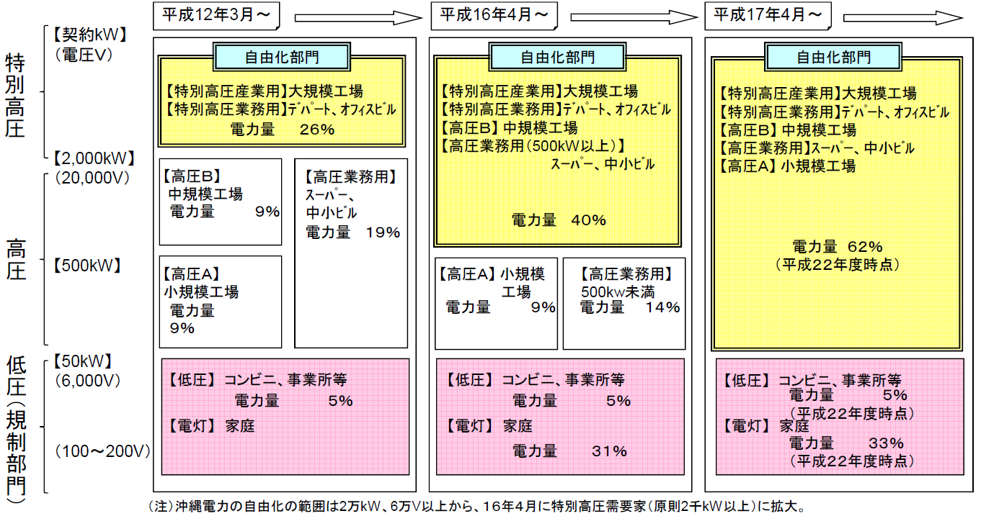
図１ 電力小売市場の自由化のこれまでの経過
資料：電力システム改革専門委員会資料

しかしながら、一般電気事業者による事実上の独占という市場構造は基本的に変わっておらず、電力自由化部門における新電力（ＰＰＳ）の販売電力量の割合は、全国では、2012年度で3.53％である（図２）。
（％）

（年度）

図２ 新電力の販売電力量(自由化部門)に占めるシェア（全国）
資料：「電力調査統計 総需要速報概要」（資源エネルギー庁）から作成
なお、大阪では、新電力の販売電力量の割合は、2011年度で5.18％（業務6.76％、産業3.44％）と全国平均よりは高い（図３）。

（％）

（年度）

図３ 新電力の販売電力量(自由化部門)に占めるシェア（大阪府）
資料：大阪府資料

３．ごみ発電施設の売電
ごみ発電施設については、これまでほとんどが随意契約により関西電力に売電されてきたが、売電契約に当たって入札を実施することで、自治体等にとっては財政的効果が期待できるとともに、新電力の供給力確保、ひいては需要家の多様な選択肢拡大につながっていく。
（１）発電電力量
・ごみ発電は、再生可能エネルギー特別措置法における「再生可能エネルギー」に位置付けられており、買取対象となっている。
・高効率ごみ発電施設整備については、環境省の循環型社会形成推進交付金において、交付率を1/3から1/2に引き上げるなどして、制度の充実・強化が実施されている。
・府内のごみ発電施設は24施設ある（2010年度のごみ処理量では、発電施設を有する施設の処理量が全体の処理量の75％を占めている。）（表１）。
・2010年度の発電電力量は約８億６千６百万ｋＷｈとなっている。また、このうち、18施設が関西電力等に売電しており、売電量は約４億ｋＷｈとなっている。
・今後2020年度までに、施設更新により、約６万ｋＷ（約２億ｋＷｈ/年）の発電電力量の増加が見込まれている。

表１ 府内ごみ焼却施設の発電施設の状況
年度 | 発電施設を  有する施設数 | タービン発電機  出力（千kW） | 発電電力量  （百万kWh） | 売電電力量  （百万kWh）
2000 | 20 | 112 | 645 | 284
2005 | 23 | 181 | 931 | 432
2010 | 24 | 212 | 866 | 404

（ごみ発電施設の売電方法）
・平成24年4月3日に閣議決定された「エネルギー分野における規制・制度改革に係る方針」において、政府が取り組むべき事項の一つとして、「公営の発電事業における新電力の買取参入の実現」を挙げている。
・本方針に基づき、地方公共団体に対して、地方公共団体が行う売電契約について、一般競争入札が原則である旨が改めて周知され、各地方公共団体における売電契約の状況について実態調査を行われた。
実態調査結果の概要（抜粋）
・総務省からの通知及び本件調査を実施するまで、約半数の地方公共団体は、一般競争入札が原則であることを認識していなかった。
・一般競争入札を実施する上で、条例によって売電先を一般電気事業者に限定している場合や既存の複数年契約の途中解約による違約金の支払い等損害賠償のリスク等により、実質的に一般競争入札の実施が困難な地方公共団体がある一方、特に課題はないと回答する地方公共団体も少なくない。
・一般競争入札を実施する上での課題として、①電気事業法における卸供給事業者は一般電気事業者にしか売電できない、②入札参加者の履行能力、経営状況、信用等への懸念、③県民への電気の供給が使命であるため、等を挙げる地方公共団体があった。
・実質的に一般競争入札が可能であるものの、入札手続きに関する問題（入札手続きの煩雑さ、入札の際に適正な契約期間がわからない等）、保有する発電所が入札にそもそも適さないという認識（売電量が一定でないため、売電先が一般電気事業者しかいないため等）により、一般競争入札を実施していない地方公共団体もある。

・府では、平成25年6月に、ごみ発電施設を有する府下の10市町村及び一部事務組合（団体）に対して、ごみ発電施設の売電方法に関するアンケートを実施した。
・平成25年4月時点では、入札を実施している団体は2団体であったが、年度途中で3団体が増えており、5団体となっている。また、入札を実施した場合、いずれも新電力が落札している（表２）。

表２ ごみ発電施設の売電方法に関するアンケート調査結果

４．庁舎等の電気の調達について
大阪・関西における電力の安定供給及び電力購入の選択肢の多様化に向けては、供給側と併せて、需要側における取組促進も必要である。
公共部門における電力調達に係る入札の実施や、新電力の供給可能性等を検討するため、府庁内及び市町村に対し、庁舎等における電力調達の現状、需給状況に関する調査を実施しており、現在回答結果を集計中。

